**PHP**

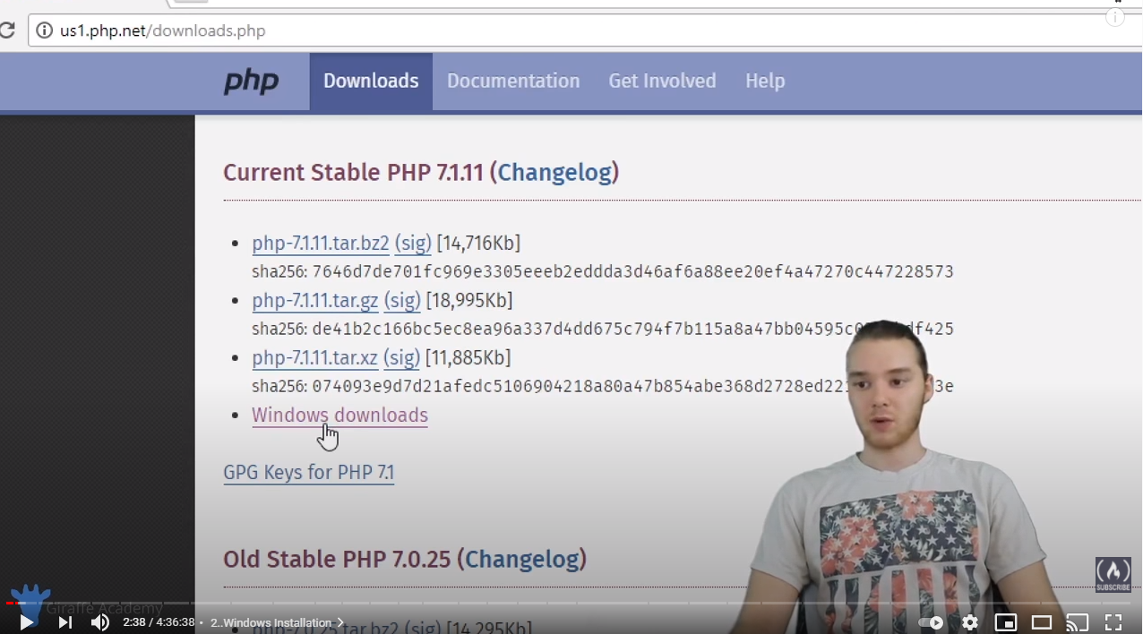

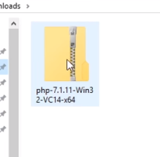

Aggiungere la variabile di ambinente path per php

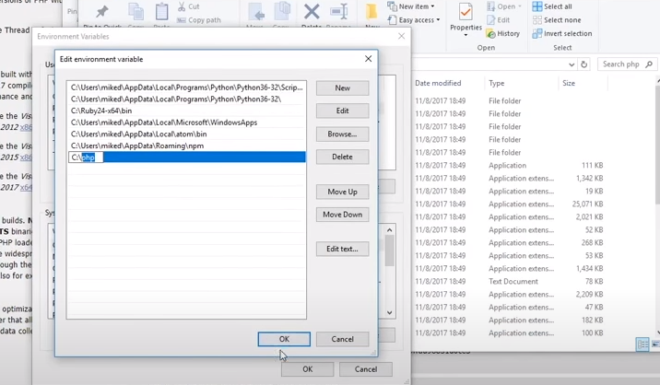

Verifichiamo

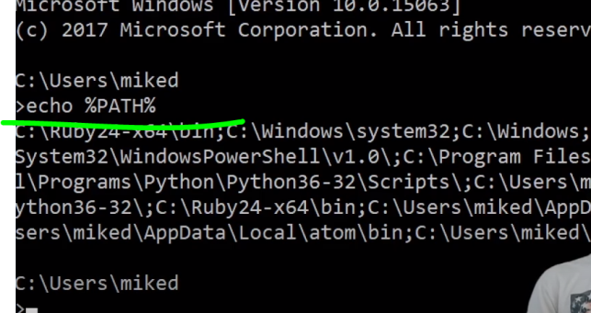

Creiamo un web server:

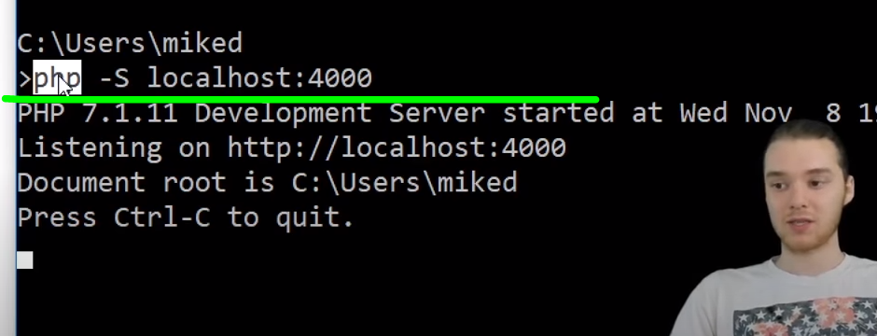

In the example above, notice that we did not have to tell PHP which data type the variable is.

PHP automatically associates a data type to the variable

PHP has three different variable scopes:

* local
* global
* static

per accedere a variabile globale si usa global

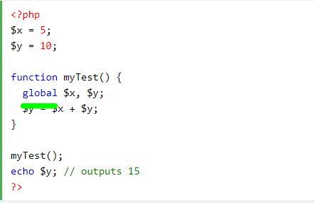

<https://www.php.net/manual>

A numeric value that is larger than PHP_FLOAT_MAX is considered infinite.

NaN stands for Not a Number.

Creazione di una costante:

define("GREETING", "Welcome to W3Schools.com!");

interazione attraverso un dictionary:

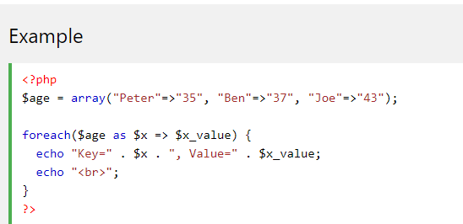

Some predefined variables in PHP are "superglobals", which means that they are always accessible

* $GLOBALS
* $_SERVER
* $_REQUEST
* $_POST
* $_GET
* $_FILES
* $_ENV
* $_COOKIE
* $_SESSION

$_GET retrieves variables from the querystring, or your URL.>

$_POST retrieves variables from a POST method, such as (generally) forms.

$_REQUEST is a merging of $_GET and $_POST where $_POST overrides $_GET.

Converte l’htm in testo per evitare attacchi (cross-site-scripting):

htmlspecialchars($_SERVER["PHP_SELF"])

include e require per includere i file.

(include include il file e procede metre require si ferma se non lo trova)

Abilitare debug in visual studio code con Xcode:

https://www.youtube.com/watch?v=LNIvugvmCyQ

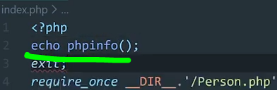

Selezioniamo tutto (ctrl+a) :

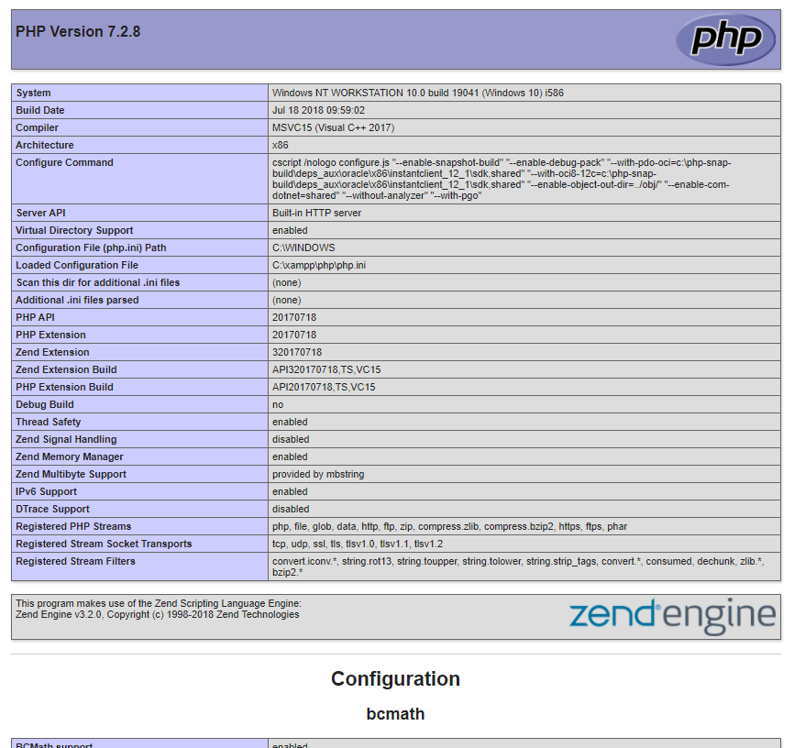

Ed andiamo a copiare dentro

Xdebug.org/wizard

Questo sito ci suggerisce la versione corretta di xdebug da installare e come installare

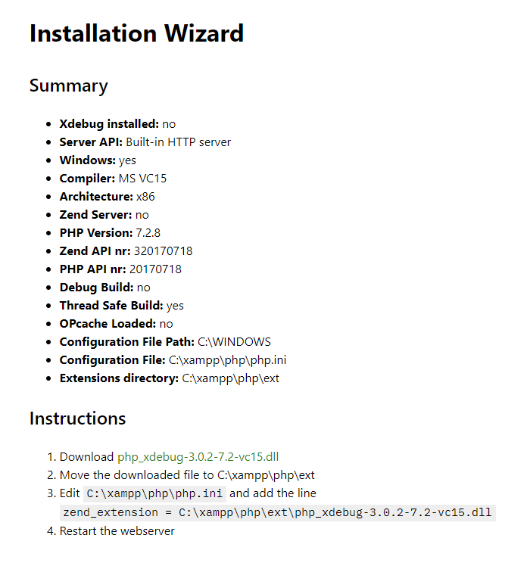

Seguiamo le istruzioni ed aggiungiamo all’ini questo infondo:

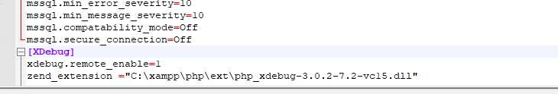

Inserire anche queste righe nell’ini, altrimenti non funziona:

[XDebug]

xdebug.mode = debug

xdebug.start_with_request = yes

xdebug.stopOnEntry = true

xdebug.profiler_enable = off

xdebug.profiler_enable_trigger = Off

xdebug.show_local_vars=0

xdebug.remote_handler = "dbgp"

xdebug.client_port = 9099

xdebug.remote_enable=1

xdebug.remote_autostart=1

zend_extension="C:\xampp\php\ext\php_xdebug-3.0.2-7.2-vc15.dll"

Installare le php debug extension in visual studio code:

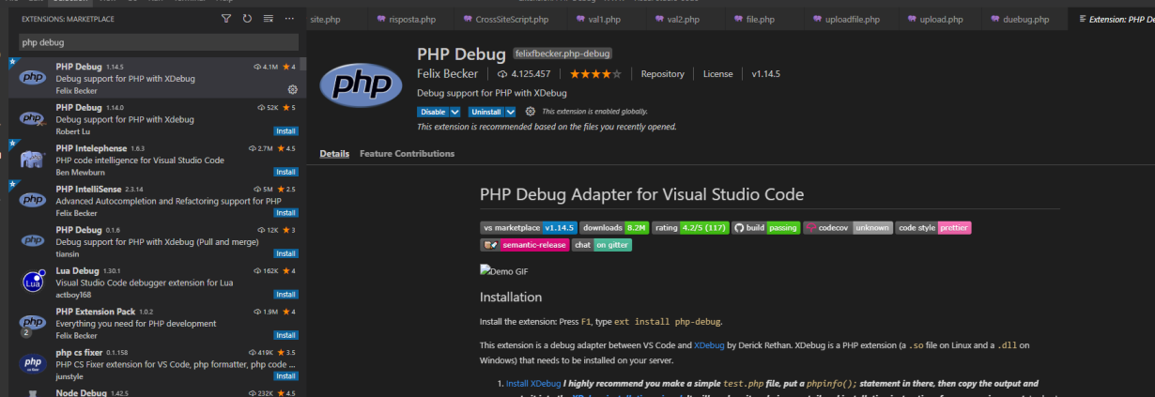

E poi configurarle: